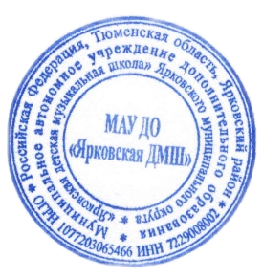
Утверждено
приказом директора
МАУ ДО «Ярковская ДМШ»
от 28 августа 2026 г. № 35

Учебный план на дополнительные платные образовательные услуги МАУ ДО «Ярковская ДМШ» на 2026 – 2027 уч. год.

№ | Наименование услуги (Программа) | Учебные дисциплины, предметы | Продолжительность занятий, мин. | Кол-во часов  в месяц
Обучение детей по дополнительным общеразвивающим общеобразовательным программам
1 | Дополнительная общеразвивающая общеобразовательная программа в области музыкального искусства «Хор» со сроком обучения 1 год | Хор | 30 | 4
2 | Дополнительная общеразвивающая общеобразовательная программа в области музыкального искусства «Вокальный ансамбль» со сроком обучения 5 лет | Вокальный ансамбль | 40 | 4
3 | Дополнительная общеразвивающая общеобразовательная программа в области музыкального искусства «Арт-практика» со сроком обучения 4 года/ 3 года (7 лет) | Хор | 40 | 6
3 |  | Сольфеджио | 20 | 6
4 | Дополнительная общеразвивающая общеобразовательная программа в области музыкального искусства «Вокальный ансамбль» со сроком обучения 5 лет | Фортепиано | 40 | 4
Обучение детей и взрослых в рамках деятельности студии музыкального развития «Мечта»
5 | Дополнительная общеразвивающая общеобразовательная программа в области музыкального искусства «Музыкальный инструмент» | Основы игры на (фортепиано/ гитаре) | 40 | 4
6 | Дополнительная общеразвивающая общеобразовательная программа в области музыкального искусства «Сольное пение» | Сольное пение | 40 | 4
7 | Дополнительная общеразвивающая общеобразовательная программа в области музыкального искусства «Вокальный ансамбль» | Вокальный ансамбль | 40 | 4
 | Иные услуги | Продолжительность занятий, мин.
1 | Мастер-класс по музыкальному инструменту | 40
2 | Лекция | 40
3 | Прочие (встреча, беседа, дискуссия) | 40

